Sud-Ouest du 5 avril 2018

Médecins agressés et insultés : "Ce qu’on ressent, c’est de la peur"

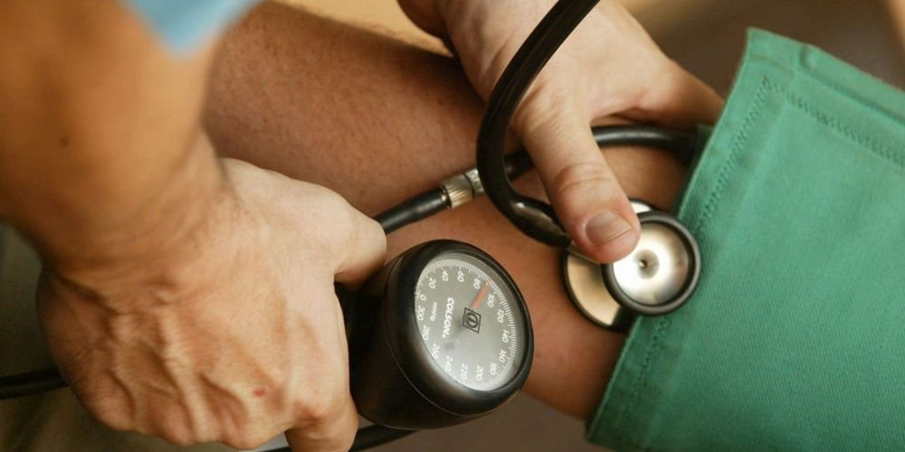
Plus de 1000 cas d'agressions contre des médecins ont été recensés en France en 2017. ARCHIVES SOUNALET JEAN-CHRISTOPHE

En 2017, l’Ordre des médecins a comptabilisé plus d’un millier d’agressions, physiques ou verbales, contre des docteurs. Un généraliste girondin témoigne.

À l’échelle d’un pays comme la France, le chiffre révélé mardi soir par le Conseil de l’Ordre des médecins ne paraît pas réellement impressionnant. Pourtant, il s’agit d’un triste record. Selon Le Parisien, qui a révélé l’information, 1035 agressions physiques ou verbales de médecins ont été recensées sur le territoire en 2017. C’est la première fois que la barre fatidique du millier de faits est franchie. "On se doit de protéger nos médecins", s’alarme auprès du quotidien francilien Alain-Michel Ceretti, coordonnateur de l’observatoire de la sécurité de l’Ordre des médecins.

Dans la région, tous les départements ne sont pas égaux face à ces agressions. La Gironde est le secteur le plus touché, avec une fourchette de 11 à 20 cas relevés l’an dernier, devant la Charente-Maritime, la Dordogne et les Landes (6 à 10 cas). Aucun cas n’a été observé en Lot-et-Garonne et en Charente, et moins de cinq dans les Pyrénées-Atlantiques.

https://twitter.com/LeParisienInfog/status/981258911541088256/photo/1

Confronté "en moyenne une fois par an" à des situations de violence, généralement verbales, le docteur Arnaud Gaunelle, président du syndicat MG Gironde et médecin généraliste installé à Lormont (33) depuis cinq ans, admet ressentir une montée des "tensions" dans l’exercice de sa profession. Selon lui, le millier de cas communiqués par l’Ordre de médecins n’est que le sommet de l’iceberg. Entretien.

"Sud Ouest". Plus de 1000 agressions de médecins ont été recensées en France en 2017. Ce chiffre vous surprend-il ?

Docteur Arnaud Gaunelle. Non, ce chiffre n’est pas surprenant. Nous sommes assez régulièrement confrontés à de la violence, celle de la société au quotidien. On sent bien que cette violence, de temps en temps, se retourne vers nous. À mon niveau, je sens qu’il y a de plus en plus de tensions, de plus en plus de demandes. On est de moins en moins nombreux et parfois, il y a des demandes ressenties comme urgentes que nous traitons avec nos moyens… Et parfois, ça se transforme en agressivité, verbale mais aussi physique.

Vous-même, avez-vous été victime d’agressions ?

A titre personnel, j’ai surtout eu affaire à des agressions verbales. Quand un patient n’est pas satisfait, qu’il y a des retards ou des demandes auxquelles on ne peut pas accéder, car elles ne sont pas valables, alors on explique, on essaie d’argumenter, mais il arrive qu’on se retrouve avec une incompréhension en face, que le ton monte. Il m’est déjà arrivé d’essuyer des insultes, des menaces.

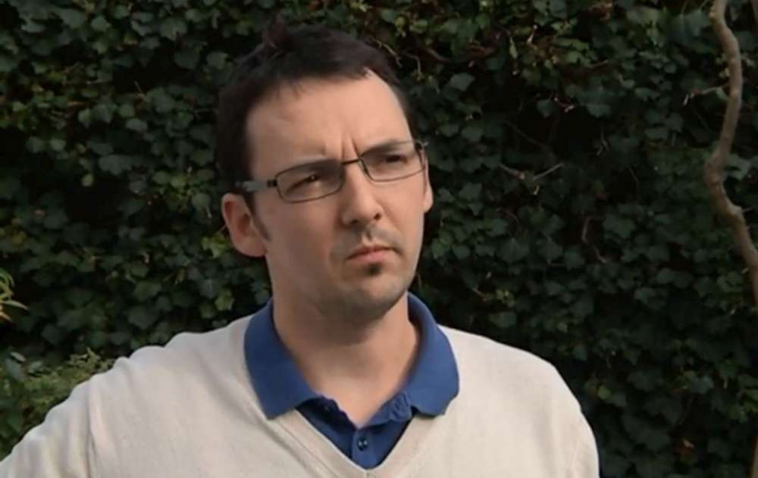
Arnaud Gaunelle. CRÉDIT PHOTO : CAPTURE D’ÉCRAN FRANCE 3

Qu’est-ce qui conduit un patient à se montrer agressif ? Comment en arrive-t-on à ce type d’incident ?

Me concernant, l’affaire la plus récente s’est déroulée avec une famille, avec plusieurs enfants qui sont très inquiets pour leur père, qui a plusieurs maladies assez lourdes. Une situation qu’ils ont du mal à gérer au sein du domicile. Dès qu’il y a un souci, c’est la panique. Là, ils ont appelé, ils ont voulu me voir très vite. Mais c’est tombé en plein milieu d’une épidémie, un jour où je n’ai pas pu répondre dans l’heure au téléphone. De coups de fil en coups de fil, c’est monté, jusqu’à un appel menaçant au secrétariat.

Puis d’autres personnes de la famille m’ont appelé, en me disant "faîtes très attention, il y a un des fils qui est très remonté contre vous. Je serais vous, je ferais attention car il est très dangereux, on ne sait pas ce qu’il va faire…" Au final, c’est redescendu mais ce sont des situations difficiles, avec une incompréhension. Le sentiment, c’est quand même que les choses s’enveniment de plus en plus vite, qu’il y a une demande à laquelle il faut répondre de plus en plus rapidement. C’est parfois compliqué.
"On fait plus attention quand on ferme le cabinet, quand on sort dans la rue"

Avez-vous craint pour votre intégrité physique ?

Dans ces moments-là, quand on sent que ça monte, qu’il y a des échanges de mots très violents, c’est difficile de savoir jusqu’où ça peut aller. Un patient peut vous dire : "Je vais revenir", "je vais tout casser" ou "je vais te casser la gueule". Après, effectivement, on craint pour soi. Moi, ça n’a jamais été plus loin, je n’ai jamais reçu de coup. Mais après ça, on n’est pas bien, on ne travaille pas dans de bonnes conditions, on est un peu en stress pendant quelques jours. On fait plus attention quand on ferme le cabinet, quand on sort dans la rue…

En tant que professionnel de la santé, que ressent-on quand on est face à ce type de comportement ?

Ce qu’on ressent, c’est de la peur. Et on ne s’adapte pas vraiment à ça. Pendant quelques jours, on va faire plus attention, mais la routine, le quotidien reprend le dessus. On ne peut jamais anticiper le fait qu’on aura un problème avec telle famille ou tel patient. On peut se méfier quand on croise des patients psychiatriques car c’est dans le cadre de leur pathologie. On fait plus attention à ce qu’on peut dire.

Mais là où c’est inquiétant, c’est quand il n’y a pas eu de souci particulier et qu’un jour, sans raison, on passe d’une bonne relation à une agression. À ce moment-là, c’est soit on continue ce métier en faisant confiance aux gens, soit on arrête si on a trop peur. Mais je comprends que les collègues qui ont été agressés physiquement se posent la question.
"Soit on continue ce métier en faisant confiance aux gens, soit on arrête"

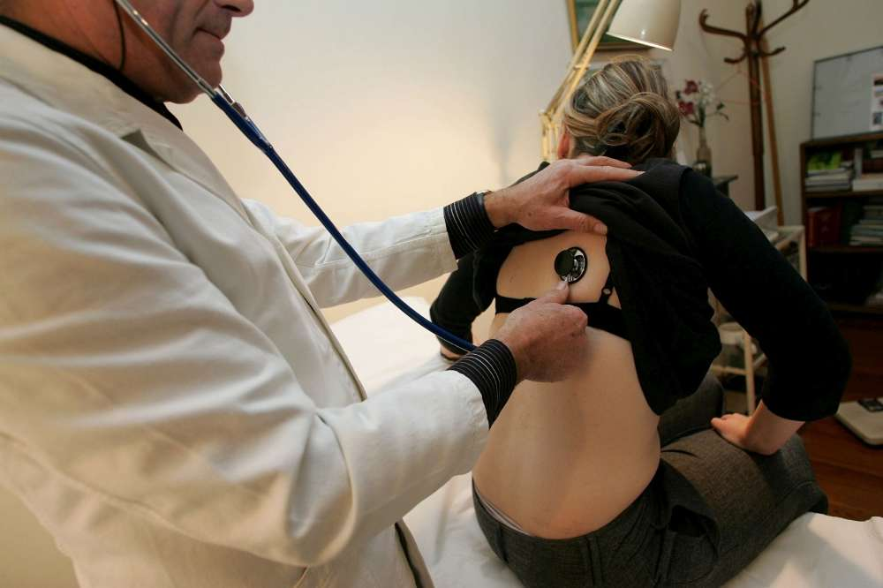
CRÉDIT PHOTO : ARCHIVES ÉMILIE DROUINAUD
A votre connaissance, beaucoup de médecins ont subi des violences physiques ?

Une jeune consœur de Gironde, qui faisait une visite chez un patient, s’est faite agresser physiquement au moment où elle a demandé à être payée. C’est monté jusqu’au moment où quelqu’un de la famille s’est interposé physiquement et l’a mise à la porte. Elle n’a même pas pu récupérer sa mallette… Elle était traumatisée et par la suite, elle n’a pas refait de visites. Elle n’a pas compris, n’a pas vu venir les faits.

Les agressions que vous avez subies, les avez-vous signalées au Conseil de l’ordre des médecins ?

Me concernant, il y a eu cinq fois environ, soit à peu près une fois par an, où il y a eu des mots ou des menaces physiques, ou encore au téléphone. Je n’en ai signalé aucune. Pourquoi ? Parce qu’à aucun moment je ne me suis senti en danger physique malgré tout. C’est la limite car le jour où je craindrai réellement pour moi, où ça passera de la violence verbale à la violence physique, je ferai non seulement une déclaration mais je déposerai aussi une plainte. On ne peut pas travailler dans ces conditions-là.

Du coup, c’est la raison pour laquelle je trouve que le chiffre de 1000 agressions par an est un peu surprenant. Moi-même, je n’ai pas signalé ce type d’épisodes alors qu’ils rentrent tout à fait dans le cadre. À mon avis, le chiffre de 1000 agressions, si l’on se réfère seulement aux agressions verbales, est largement sous-évalué.
"À mon avis, le chiffre de 1000 agressions (…) est largement sous-évalué"

Le Conseil de l’ordre des médecins demande au ministère de l’Intérieur de réagir, notamment à travers le lancement de Reporty, une application qui permet de relier les forces de l’ordre aux médecins. Ça vous semble-t-il une solution satisfaisante ?

Cette application, ce serait un outil supplémentaire. Après, et nous sommes beaucoup de médecins à le reconnaître, quand on appelle les forces de l’ordre, ils savent généralement que nous ne sommes pas là pour raconter n’importe quoi et ils ne traînent pas. Mais ça nécessite de passer un coup de fil. Donc si un outil nous permet plus facilement et plus discrètement de signaler une situation, sans être vu, pourquoi pas ? Après, le plus dur, ce sont les quelques minutes où se passe l’incident…


CRÉDIT PHOTO : CC JASLEEN KAUR / FLICKR

Selon moi, l’important, c’est de le médiatiser, d’en parler, de dire qu’on subit de plus en plus de comportements incivils. Il faut faire de la prévention, dire qu’effectivement il y a de moins en moins de médecins mais que ça ne sert à rien de s’énerver sur eux. On essaie d’être présent, de faire au mieux, et ce n’est pas en tapant sur ceux qui restent que ça va donner à d’autres l’envie de se lancer dans ce métier.

Malgré ces difficultés, conservez-vous le goût de votre métier, cette passion ?

J’ai encore la chance d’aimer mon métier mais il y a effectivement quelques comportements qui ne sont pas acceptables et qui peuvent nous dégoûter ou nous donner envie d’arrêter… Heureusement, dans 99,9% des cas, ça se passe très bien, et encore heureux. C’est ce qui donne envie de continuer à venir travailler le matin.

